Расшифровка обозначений типоразмеров диска
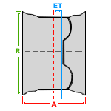 |  | A - ширина вашего диска в дюймах (5, 5,5, 6, 7 и т.п.)  R радиус окружности диска (R13, 14, 15, 16, 17 и т.п.)  ET - вылет - расстояние от центральной оси симметрии диска до плоскости прикосновения диска к ступице. Вылет может быть как положительным (как на рисунке), либо отрицательным, если колесо соприкасается левее оси симметрии.
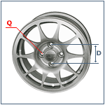 |  | Q - кол-во крепежных отверстий - то число болтов, на сколько крепится диск (4, 5, 6)  D - диаметр центрального отверстия (98, 100, 114,3)
Таким образом, теперь вам легко расшифровать типоразмер диска, такой как, например:
14x6 4x100 ET -12 = RxA QxD ET

